
ÜZLETI AJÁNLATOK – 2017. április

Szeretne külföldi üzleti partnereket találni?
Vegye igénybe az Enterprise Europe Network díjmentes szolgáltatásait!
Az Európai Bizottság vállalkozásfejlesztési hálózata, az Enterprise Europe Network kiemelt figyelmet fordít a nemzetközi együttműködések elősegítésére.
Adatbázisainkban közel 9.000 nemzetközi üzleti ajánlatot találhat.

Kiemelt ajánlataink:
KERESKEDELMI PARTNERKERESÉSEK

Élelmiszeripari, mezőgazdasági termékek
Román nagykereskedő természetes- és egészséges étrendhez kapcsolódó élelmiszerek forgalmazására specializálódott. Olyan beszállítókat keresnek, akik ömlesztett formában is tudják kínálni a termékeiket. Kereskedelmi megállapodásban érdekelt a román partner. (BRRO20170224001)
Gépjármű alkatrészek
Autóalkatrészek és kiegészítők kis- és nagykereskedelmével foglalkozó lengyel vállalkozás olyan gyártó cégekkel venné fel a kapcsolatot, akik szeretnének belépni a lengyel piacra a termékeikkel. Az együttműködést disztribúciós szerződés keretében képzeli el. (BRPL20170227001)
Fémipari termékek, fémfeldolgozás, gépipar
Ipari termékek kereskedelmével és disztribúciójával foglalkozó lengyel cég európai vagy ázsiai gyártókat keres, akiknek vállalná a lengyel piacon való elosztását, forgalmazását. Hosszú távú együttműködést kötne disztribúciós szerződés keretében. (BRPL20160713002)
Autóipari design és integráló művészeti rendszerekre specializálódott német cég keres gyártó partnereket Kelet-Európából, gyártási megállapodás keretében. A potenciális partnerek számukra a mechanikai megmunkálással, esztergálással, marással, hegesztéssel foglalkozó cégek, akik a kért alkatrészeket le tudják gyártani számukra. (BRDE20170214001)
Textilipar és ruházati termékek, divatcikkek
Brit online kiskereskedő csecsemő és kisgyermek ruházati és utazási kiegészítők forgalmazására specializálódott, és szeretné termékkínálatát különféle krémekkel és samponokkal bővíteni. A cég európai krémgyártókat keres, és gyártási megállapodást kötne. A termékeknek meg kell felelniük a minőségbiztosítási előírásoknak és bababarátnak kell, hogy legyenek. (BRUK20170303001)
Hulladékkezelés és kapcsolódó szolgáltatások
Egy szlovák vállalkozás, amely teszteli és fejleszti a magas fokú szennyvízkezeléssel ellátott membrán moduláris szűrőrendszereket európai partnereket keres gyártói együttműködés megkötésére. (BOSK20160509001)
Ipari és kommunális folyadékok szintjének és áramlásának mérésére alkalmas berendezések német gyártója disztribúció szerződést kötne lehetséges partnereivel. (BODE20170210001)
Megújuló energia, energiatakarékosság
Egy szlovák cég passzívház tervezéssel és építéssel foglalkozik. A házak zöld tetővel vannak ellátva, egy részük földbe süllyesztett, lejtőknél vagy akár sík területen is megoldva. A vállalkozás építkezési kivitelezőket keres, alvállalkozói keretek között. Továbbá a cég átfogó konzultációs szolgáltatásokat és grafikai tervezést is kínál a külföldi üzleti partnerek számára. (BOSK20170410001)
ICT
Webes alkalmazások, IT infrastruktúrák és geoinfomatika területén jártas német cég szeretné kiszervezni a geoadatokkal és digitális térképekkel gazdagított webes alkalmazásokhoz szükséges programozási tevékenységét. A cég megtervezi, alkalmazza és futtatja a geográfiai üzleti alkalmazásokat úgy, mint a generikus geoportálokat. Alvállalkozói együttműködést is kínál a német cég a partnereinek. Szolgáltatásait általában közlekedési vagy közigazgatási, nemzetközi cégek illetve egyesületek veszik igénybe. (BRDE20170303001)
Egyéb
Szlovén fordító cég külföldi partnereket keres, akikkel szolgáltatási megállapodást kötne. A szervezet egy többnyelvű fordítócentrumot működtet, magas-minőségű fordítást, nyelvrokonsági szolgáltatásokat és egyéb nyelvi szolgáltatást az összes globális nyelven. (BOSI20160412001)
TECHNOLÓGIAI PARTNERKERESÉSEK

Horizon 2020: E-kereskedelem és logisztika helyi üzleteknek

Egy olasz cég pályázat útján kifejlesztett egy online platformot, amely támogatja a tradicionális zöldséges boltokat. Partnereket keres, akikkel előkészíthetné és benyújthatná pályázatát a második fázisú projektfelhívásra. Logisztikában, csomagolásban, fizetési rendszerekben, online rendszerekben jártas partnereket keres, akik szívesen csatlakoznának az olasz vállalkozáshoz. (RDIT20170314001)

Ehető dekoratív formát keres egy angol cég

Egy angol cég, amely az innovatív ételek és italok területén aktív, partnereket keres ehető formák gyártására. A vállalkozás több mintát kifejlesztett, amelyek ehető önthető formák természetes receptek alapján. Olyan gyártó cégeket keres, akik jártasak a ropogós tölcsérek, nápolyik illetve a víztelenített termékek területén. (TRUK20160413002)

Új szoftvereszközöket és termékeket keresnek adatbázis fejlesztők és adminisztrátorok számára

Kelet-angliai közepes méretű vállalkozás szeretné nemzetközi szinten is bővíteni tevékenységét a Microsoft adatplatformok eszközeinek területén. A portfóliójukat azonnal elérhető eszközökkel és termékekkel szeretnék bővíteni, de nyitottak új technológiákra is, amelyet a továbbiakban szívesen fejlesztenének. Az együttműködés formája annak függvénye, hogy a fejlesztés milyen fázisban tart, illetve hogy milyen természetű az együttműködő partner. A kutatási együttműködést nem preferálja az angol cég, de kereskedelmi, közös vállalkozás, licence, szolgáltatási vagy technikai együttműködésekre nyitott. (TRUK20170330001)

Textilek színkódjának meghatározására keresnek technológiát

Egy litván szabadidő és sportruházat gyártó cég olyan partnereket keres, akik olyan már létező technológiával látnák el őket, amely képes a textíliák színének meghatározására (színkód alapján) a gyártás során. Az együttműködést technikai támogatással ellátott kereskedelmi szerződés keretében képzelik el. (TRLT20170405001)

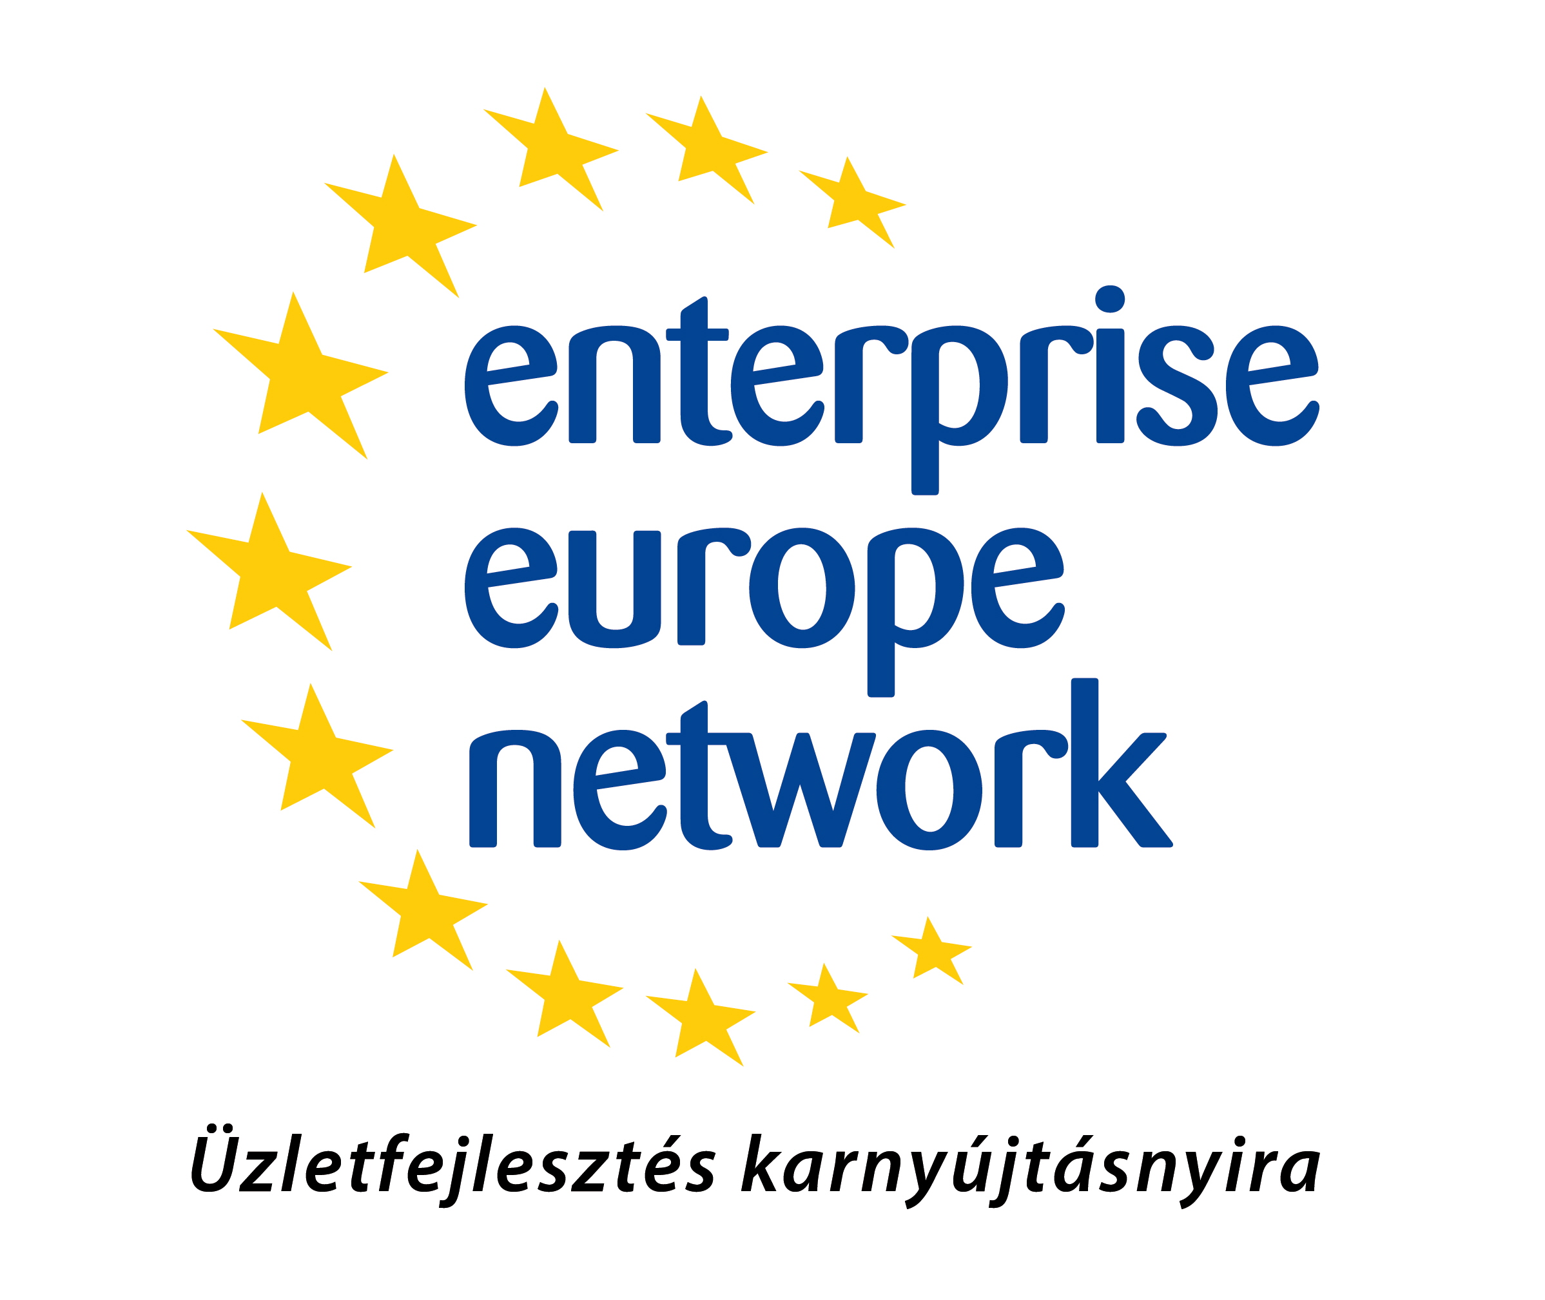
Online számunk esetén kattintson az üzleti ajánlatokhoz tartozó referenciszámokra a partnerkeresés teljes leírásáért.
A fenti ajánlatokhoz tartozó cégadatokkal kapcsolatban az Ön vállalkozásadatainak megadásával (cégnév, cím, kapcsolattartó neve, telefon, e-mail cím, weboldal elérhetősége) bővebb információ kérhető az karpatine.gabriella@bkmkik.hu e-mail címen vagy a 76/501-508-as telefonszámon..

